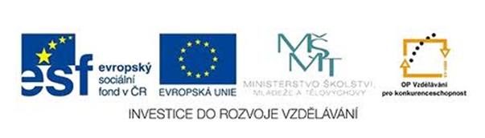

Název školy: | Základní škola Podbořany, Husova 276,  okres Louny
Autor: | Mgr. Dana Zischková
Název: | VY_32_INOVACE_30_ČÍSLO_A_  POČETNÍ_OPERACE_V_OBORU_  0_10
Téma: | Procvičování učiva v oboru 0 – 10, pracovní list
Číslo projektu: | CZ.1.07/1.4.00/21.2975

Anotace: | Materiál slouží k procvičování učiva  v předmětu MATEMATIKA  v 1. ročníku – číselný obor 0 -10
Metodické pokyny: | Žáci procvičují matematické operace  v oboru 0 – 10 podle pokynů učitele,  na závěr sebehodnocení žáků

Datum vytvoření: | 16. 2. 2012
Klíčová slova: | Sčítání, odčítání, porovnávání, slovní úloha

Číslo a početní operace v oboru 0 - 10 Jméno:________________
- Napiš číslice:
0
6
7
8
9
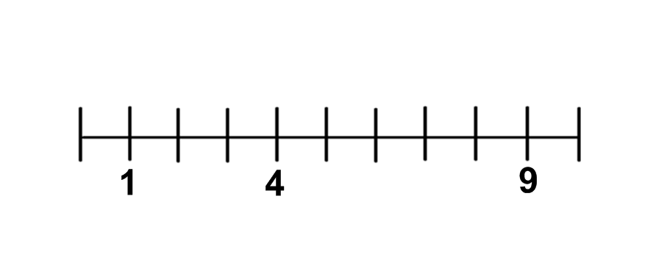
10

- Dopiš čísla do číselné osy:

- Doplň čísla:
8 . 10 7 . 9 . 9 . . 8 .
2 . 4 5 . 7 . 7 . . 6 .
3 . 5 0 . 2 . 1 . . 5 .

- Dej do správný počet:
0 1 2 3 4 5 6 7 8 9 10 | 0 1 2 3 4 5 6 7 8 9 10
    0 1 2 3 4 5 6 7 8 9 10 | 0 1 2 3 4 5 6 7 8 9 10
0 1 2 3 4 5 6 7 8 9 10 | 0 1 2 3 4 5 6 7 8 9 10

- Vybarvi správný počet:
8
10
7
9
6
- Porovnej:
0 6 6 5 1 0
10 1 9 7 10 0
9 0 0 0 8 8
7 8 10 9 6 9
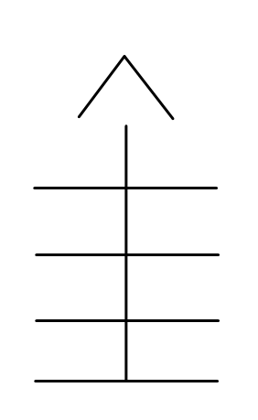
- Rozlož:
8 10 7

1 0 7
0 9 6
6 5 0
5 7 5
- Vypočítej:
1 + 9 = 7 + 1 = 9 – 5 =
4 + 3 = 10 – 0 = 10 – 8 =
8 + 2 = 2 + 6 = 8 – 0 =
5 + 5 = 7 – 7 = 6 – 4 =
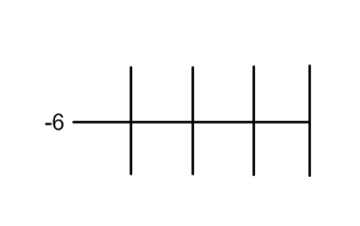
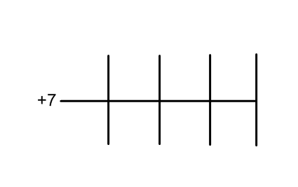
- Vypočítej:
0 2 1 3 8 6 10 9

- Znázorni a vypočítej příklady:
3 + = 8
2 + = 9
1 + = 7
10 + = 10
4 + = 6


- Vyřeš slovní úlohu:

Znázorni: ______________________________
Vypočítej: _____________________________
Odpověď: Celkem _________________ .

- Vyřeš slovní úlohu:


Znázorni: _________________________
Vypočítej: _________________________
Odpověď: Zbylo ________________ .

- Vybarvi:



PRACOVALO SE MI:

Použité zdroje: Program Microsoft Office 2010

